APLICABILIDADE DE UM AMBIENTE PRÓ-ATIVO PARA A EDUCAÇÃO A DISTÂNCIA EM UMA SITUAÇÃO REAL

Janaine Cristiane de Souza e Sérgio Donizetti Zorzo¹

Abstract ⎯ Este artigo mostra a aplicabilidade de um ambiente pró-ativo, que consiste na expansão de um ambiente de Educação a Distância baseado na Web para desktops, em uma situação real. Essa expansão foi realizada para prover mecanismos de acesso ao ambiente através de dispositivos móveis, especificamente telefones celulares. O emprego de dispositivos celulares nesse novo ambiente, como uma forma de auxiliar o processo de ensino-aprendizagem, propõe uma inversão na interação aluno-ambiente. Na interação ambiente-aluno, o ambiente age pró-ativamente nesse processo através do envio de mensagens curtas aos alunos de um curso, com o propósito de motivar a sua participação e reforçar o conteúdo estudado. Os celulares utilizados no acesso ao ambiente ainda apresentam algumas limitações, que impossibilitam a utilização de alguns recursos didático-pedagógicos, mas, por outro lado, esses dispositivos têm a facilidade de atingir o aluno a qualquer momento e em qualquer lugar, devido principalmente à mobilidade oferecida pela Rede Celular.

Index Terms ⎯ Ambiente pró-ativo, apoio ao processo de ensino-aprendizagem, dispositivos móveis, educação a distância.
Introdução
Nos últimos anos, a educação vem passando por um processo de desenvolvimento e modernização devido aos avanços tecnológicos. Com isso, meios mais desenvolvidos e modernos têm sido utilizados no processo de ensino-aprendizagem. A utilização de desktops combinada com o uso da Internet possibilita a oferta de cursos a distância, através de ambientes para a EAD (Educação a Distância). Nesses ambientes, o aluno é considerado um ser ativo, responsável pela iniciativa de acesso e uso, podendo utiliza-los pelo tempo que desejar, com periodicidade determinada apenas por ele próprio. Tais ambientes podem fazer o registro do acompanhamento e emitir relatórios gerenciais sobre as atividades dos alunos, mas não chegam a interferir no processo de interação aluno-ambiente, porque os desktops não propiciam mobilidade aos alunos [1].
Com o surgimento da Computação Móvel [2], os usuários ganharam acesso a informações e serviços, independentemente de localização física. Esse acesso é possível através da utilização de dispositivos móveis, tais como: laptops, palmtops, telefones celulares e diferentes tipos de PDAs (Personal Digital Assistants).
No Ambiente Pró-Ativo para a EAD apresentado neste trabalho, telefones celulares 2G (Segunda Geração) que operam com o WAP (Wireless Application Protocol) são empregados para apoio ao processo de ensino-aprendizagem. O emprego desses dispositivos propõe uma inversão na interação aluno-ambiente, na medida em que permite ao ambiente agir pró-ativamente nesse processo.
Os telefones celulares 2G ainda apresentam algumas limitações, que impossibilitam a utilização de alguns recursos didático-pedagógicos. Por outro lado, com o emprego desses dispositivos os alunos podem conciliar estudo e trabalho, mesmo estando em constante deslocamento, devido às vantagens oferecidas pela Rede Celular, que são: mobilidade, flexibilidade, portabilidade, disponibilidade, conforto e comunicação facilitada.
Com o propósito de mostrar a aplicabilidade do Ambiente Pró-Ativo para a EAD em uma situação real e o emprego de telefones celulares como apoio ao processo de ensino-aprendizagem, neste artigo são apresentados a descrição desse novo ambiente, a sua arquitetura, bem como um estudo de caso voltado para a classe de aplicação Treinamento em Vendas. Finalmente, discute algumas conclusões sobre este trabalho.
Ambiente Pró-Ativo
O ambiente pró-ativo consiste na expansão de um ambiente de EAD baseado na Web para desktops [3], desenvolvido por pesquisadores do GSDR (Grupo de Sistemas Distribuídos e Redes) desta Universidade. Esse novo ambiente permite que os professores e os alunos realizem tarefas relacionadas com o processo de ensino-aprendizagem dentro de um determinado curso, utilizando desktops e telefones celulares.
O emprego de dispositivos celulares nesse ambiente, como uma forma de auxiliar o processo de ensino-aprendizagem, propõe uma inversão na interação aluno-ambiente, na medida em que permite ao ambiente agir pró-ativamente nesse processo [1]-[4]-[5].
Nesse novo ambiente, a pró-atividade é estimulada através do envio de mensagens curtas, referentes ao conteúdo das aulas, aos alunos de um curso, com o propósito de motivar a sua participação e reforçar o conteúdo já estudado. Por outro lado, outros tipos de mensagens curtas relacionados com o acompanhamento poderiam ser incorporados ao ambiente para explorar a pró-atividade, tais como: alerta, informativa e congratulação.
As mensagens do tipo alerta seriam enviadas em duas situações: caso o aluno alcançasse uma porcentagem de acerto em um teste considerada inferior àquela determinada pelo professor ou um teste fosse realizado em um tempo superior ao que o professor estipulou. Já as mensagens do tipo informativa seriam enviadas assim que o aluno revolvesse todos os testes do curso, para informá-lo sobre a média final obtida. Por sua vez, as mensagens do tipo congratulação seriam enviadas quando o aluno realizasse um teste em um tempo inferior àquele estipulado pelo professor.
No processo de ensino-aprendizagem, o professor é responsável pela criação e edição de cursos, determinação da política de autorização de acesso e envio desses cursos para uma área temporária do Servidor Web utilizado pelo ambiente. Ele também pode enviar mensagens curtas a todos os alunos de um curso.
O aluno, por sua vez, deve efetuar seu cadastro no ambiente para poder realizar os cursos oferecidos. No decorrer de um curso, ele pode assistir às aulas, fazer as provas e os testes, receber as mensagens curtas e interagir com o professor e com os outros alunos, utilizando dois tipos de comunicação: unidirecional (e-mail) e bidirecional (chat).
O ambiente ainda proporciona funcionalidades relativas ao cadastro e remoção de professores, à publicação, visualização e remoção de cursos, à remoção e visualização de informações sobre os alunos cadastrados, bem como à configuração do Servidor Web.
Arquitetura do Ambiente Pró-Ativo
Para realizar a expansão do ambiente de EAD baseado na Web para desktops, foi proposta uma extensão da sua arquitetura [6], como ilustra a Figura 1.

FIGURA. 1
Arquitetura do Ambiente Pró-Ativo .
A arquitetura, mostrada na Figura 1, é composta por sete módulos: Interface de Acesso, Ferramenta de Autoria, Ferramenta de Apresentação, Ferramenta de Controle e Administração, Ferramentas de Interação, Ferramenta de Envio de Mensagens e Ferramenta de Avaliação e Acompanhamento. Além desses módulos, essa arquitetura também possui um BD (Banco de Dados) e um Servidor Web. O BD é utilizado para o armazenamento dos dados dos alunos, dos professores e dos cursos, enquanto o Servidor Web contém os arquivos referentes aos cursos.
Os módulos em destaque na Figura 1, como a Interface de Acesso, a Ferramenta de Avaliação e Acompanhamento, a Ferramenta de Apresentação e a Ferramenta de Autoria foram novamente implementados e adequados ao novo ambiente. Por outro lado, a Ferramenta de Envio de Mensagens é um módulo novo acrescentado a essa arquitetura para dar suporte à interação ativa com os alunos. Segue abaixo uma breve descrição sobre cada módulo.
A Interface de Acesso permite o cadastro de novos alunos, a autenticação de alunos já cadastrados, a seleção de cursos e a navegação entre os outros módulos do ambiente. Sua funcionalidade no telefone celular consiste apenas na autenticação do aluno.
A Ferramenta de Autoria auxilia o professor na criação e edição de cursos (aulas e provas), na determinação da política de autorização de acesso e no envio desses cursos para uma área temporária do Servidor Web utilizado pelo ambiente. Com o emprego do telefone celular, algumas novas funcionalidades foram adicionadas: a criação e edição de testes e de mensagens curtas, o envio de mensagens curtas aos alunos de um curso.
A Ferramenta de Apresentação permite a exibição das páginas de aulas e provas que compõem um curso, de acordo com a seqüência e o critério de apresentação previamente determinados pelo professor com o auxílio da Ferramenta de Autoria, através de um browser. Por outro lado, no telefone celular os alunos podem, aleatoriamente, realizar os testes, obedecendo apenas o critério de apresentação que o professor definiu.
A Ferramenta de Controle e Administração, desenvolvida para desktops, auxilia o administrador na manutenção do ambiente. Para a manutenção, essa ferramenta disponibiliza as seguintes operações: cadastro e remoção de professores, publicação, visualização e remoção de cursos, remoção e visualização de informações sobre os alunos cadastrados e configuração do Servidor Web.
A Ferramenta de Avaliação e Acompanhamento permite a correção das provas feitas por um aluno, calculando a sua nota. Um histórico do aluno contendo dados relativos a sua participação e o seu desempenho no curso também é gerado por essa ferramenta. Já a sua correspondente para telefones celulares provê a correção dos testes realizados por um aluno, exibindo o número de acertos na tela do seu celular.
As Ferramentas de Interação, desenvolvidas para desktops, permitem duas formas de comunicação entre as pessoas envolvidas com os cursos: unidirecional através do e-mail e bidirecional pelo chat.
A Ferramenta de Envio de Mensagens para telefones celulares possibilita o envio de mensagens curtas referentes ao conteúdo das aulas, bem como daquelas do tipo lembrete, criadas pelo professor através da Ferramenta de Autoria, aos alunos de um curso.
Estudo de Caso
Com o objetivo de mostrar a viabilidade da aplicação do Ambiente Pró-Ativo para a EAD em uma situação real e o emprego de telefones celulares nesse ambiente, como uma forma de auxiliar o processo de ensino-aprendizagem, um estudo de caso [6] voltado para a classe de aplicação Treinamento em Vendas é apresentado. Esta seção descreve a aplicação, mostra os processos de elaboração, criação e publicação do curso, além de algumas considerações sobre a interação aluno-ambiente e ambiente-aluno.
Descrição da Aplicação
Tendo como base a classe de aplicação Treinamento em Vendas, foi realizada a simulação da aplicabilidade do Ambiente Pró-Ativo para a EAD em uma distribuidora que comercializa papéis, suprimentos de informática e materiais para escritório, devido às questões práticas e também econômicas da empresa.
Nessa distribuidora, existem três tipos de funcionários: atendentes, entregadores e vendedores. Os atendentes são responsáveis por receber os pedidos dos clientes via telefone. Os entregadores estão encarregados de realizar as entregas dos produtos solicitados pelos clientes, com agilidade e rapidez. Os vendedores se deslocam pela região em que a empresa atua, buscando novos clientes e procurando manter um relacionamento com os clientes já existentes, dispondo de telefones celulares.
Como os vendedores não agendam visitas com os seus clientes, muitas vezes precisam aguardar para serem atendidos. Dessa maneira, o telefone celular pode ser empregado no tempo em que os vendedores ficam aguardando a disponibilidade do cliente. Neste estudo de caso, a aplicação está voltada para esses funcionários, que têm a oportunidade de se aperfeiçoar, mesmo estando em constante deslocamento, devido às vantagens oferecidas pelas Redes Celulares. Segundo Rosenberg [7], a EAD é perfeita para treinar vendedores, que costumam passar muito tempo na rua.
Elaboração, Criação e Publicação do Curso
Para a elaboração do curso, denominado HEV (Habilidades Específicas da Venda), o professor utilizou alguns materiais específicos da área de vendas, disponibilizados pelo SENAC (Serviço Nacional de Aprendizagem Comercial) [8].
Depois de elaborado, o curso HEV foi criado pelo professor com o auxílio da Ferramenta de Autoria, integrada ao ambiente proposto. A estrutura parcial desse curso pode ser visualizada na Figura 2.

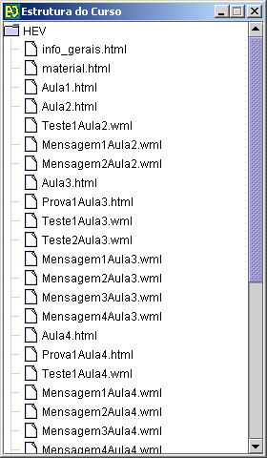

FIGURA. 2
Estrutura Parcial do Curso.

A estrutura parcial do curso HEV, ilustrada na Figura 2, é composta por informações gerais, material, aulas, provas, testes e mensagens curtas. As informações gerais incluem o objetivo do curso e o seu conteúdo programático. O material contém as referências bibliográficas utilizadas para a sua elaboração. As provas e os testes permitem que os alunos avaliem seu desempenho, enquanto as mensagens curtas reforçam o conteúdo já estudado. As aulas abordam as etapas necessárias para o sucesso no processo de venda.
Para o curso HEV, o professor habilitou a ferramenta de interação chat na interface da Figura 3, permitindo uma comunicação bidirecional entre aluno-professor e aluno-aluno. Além disso, o professor também determinou uma política de autorização de acesso ao curso, dividida em três passos: Script de Aulas e Provas, Script de Testes e Script de Mensagens.
No Script de Aulas e Provas, mostrado na Figura 3, duas restrições foram estabelecidas: a aula 4 (Aula4.html) estaria acessível ao aluno se ele tivesse um aproveitamento de no mínimo 70% na prova referente à aula 3 (Prova1Aula3.html) e só assistiria à aula 5 (Aula 5.html) caso alcançasse 100% de acerto na prova da aula 4 (Prova1Aula4.html).
No Script de Testes, foi definido que o aluno realizaria os testes relativos a uma aula do curso somente após ter assistido a ela. Por exemplo: o aluno só poderia resolver o teste 1 (Teste1Aula2.wml) da aula 2 (Aula2.html) ao finalizar essa aula.
No Script de Mensagens, algumas restrições relacionadas com o envio das mensagens curtas aos alunos foram definidas. Assim como no Script de Testes, cada mensagem referente a uma determinada aula só seria enviada ao aluno quando ele terminasse de assistir a ela. Por exemplo: o aluno receberia as mensagens 1 (Mensagem1Aula2.wml) e 2 (Mensagem2Aula2.wml) da aula 2 (Aula2.html) depois de assistir a essa aula.

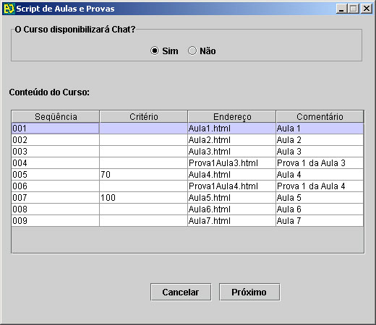

FIGURA. 3.
Script de Aulas e Provas

Após a determinação da política descrita anteriormente, todos os arquivos gerados durante a criação do curso foram transferidos para uma área temporária do Servidor Web. Por fim, o administrador do ambiente efetuou o cadastro do professor responsável pelo curso e realizou a sua publicação. Nesse momento, o curso tornou-se acessível aos alunos cadastrados no ambiente.
Interação Aluno-Ambiente e Ambiente-Aluno
Na interação aluno-ambiente, o aluno é considerado um ser ativo, responsável pela iniciativa de acesso e uso do ambiente, podendo utilizá-lo pelo tempo que desejar com periodicidade determinada apenas por ele próprio. Inicialmente, os alunos acessaram o ambiente, especificando a URL (http://200.18.98.121/ead/index.html) da página principal (Figura 4) no browser de seus desktops. Através dessa página, os alunos efetuaram seu cadastro no ambiente, informando seus dados pessoais em um formulário acessível através do link Inscrição, como ilustrado na Figura 4.

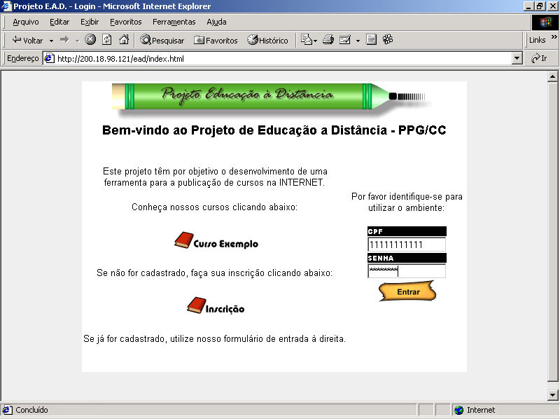

FIGURA. 4
Interface Principal de Acesso ao Ambiente Pró-ativo.

Em seguida, os alunos realizaram a sua matrícula no curso HEV oferecido pelo ambiente. A partir desse momento, ao informarem CPF (Cadastro de Pessoas Físicas) e senha no formulário de login, ilustrado na Figura 4, os alunos tornaram-se aptos a assistir às aulas, a fazer as provas em desktops e a realizar os testes nos telefones celulares. A Figura 5 mostra um teste apresentado aos alunos no decorrer do curso HEV.

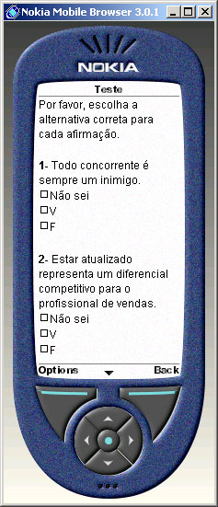

FIGURA. 5
Teste Apresentado.

Enquanto os alunos estavam realizando o curso HEV, puderam se comunicar com o professor e entre si, bem como solucionar suas dúvidas, via e-mail e chat.
Na interação ambiente-aluno, o ambiente age pró-ativamente no processo de ensino-aprendizagem através do
envio de mensagens curtas aos alunos de um curso, com o propósito de incentivar a sua participação e reforçar o conteúdo já estudado. A Figura 6 mostra uma mensagem enviada aos alunos.

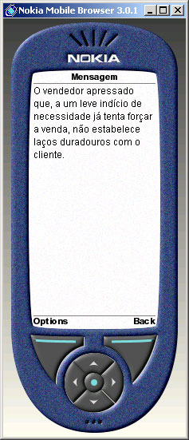

FIGURA. 6
Mensagem Enviada.

No decorrer do curso HEV, o ambiente realizou as correções das provas e dos testes realizados pelos alunos. Tais correções foram feitas a partir da comparação das respostas dos alunos com as dos arquivos de gabaritos armazenados no Servidor Web. O ambiente também gerou um histórico para cada aluno com dados relativos à sua participação e ao seu desempenho no curso. A Figura 7 apresenta o resultado da correção de um teste realizado por um aluno.

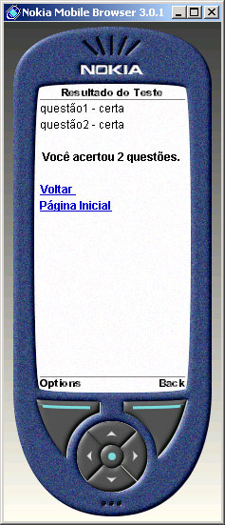

FIGURA. 7
Resultado da Correção de um Teste.
Conclusões
Este artigo apresentou um estudo de caso voltado para a classe de aplicação Treinamento em Vendas, com o propósito de mostrar a viabilidade da aplicação do Ambiente Pró-Ativo para a EAD em uma situação real e o emprego de telefones celulares nesse ambiente como uma forma de auxiliar o processo de ensino-aprendizagem.
Para testar as funcionalidades do ambiente implementado, uma distribuidora que comercializa papéis, suprimentos de informática e materiais para escritório, foi escolhida a partir da classe de aplicação definida. Por questões práticas e também econômicas, decidiu-se simular a aplicabilidade desse ambiente nessa distribuidora. Embora uma simulação tenha sido realizada, o ambiente se comportou de forma esperada durante os testes de utilização das ferramentas que o compõem.
Pelos resultados obtidos na simulação, esse novo ambiente poderia ser facilmente aplicado em uma situação real. Apesar da classe de aplicação Treinamento em Vendas ter sido escolhida como objeto de estudo, outras classes de aplicação poderiam ser utilizadas para testar a aplicabilidade do ambiente, como Apresentações e Ensino de Idiomas.
O emprego de telefones celulares 2G WAP nesse novo ambiente, como uma forma de auxiliar o processo de ensino-aprendizagem, propõe uma inversão na interação aluno-ambiente. Na interação ambiente-aluno, o ambiente age pró-ativamente nesse processo através do envio de mensagens curtas aos alunos de um curso, com o propósito de motivar a sua participação e reforçar o conteúdo já estudado.
Embora telefones celulares ainda limitados tenham sido utilizados no acesso ao ambiente para esse estudo de caso, os alunos puderam conciliar estudo e trabalho, mesmo estando em constante deslocamento, devido principalmente à mobilidade oferecida pela Rede Celular. Segundo Souza e Zorzo [1], as tecnologias tradicionais usadas para oferecer cursos a distância não seriam adequadas para o treinamento de funcionários que se deslocam por uma região.
Referências
- Souza, J, C, Zorzo, S, D, “Um Ambiente Ativo para o Ensino a Distância Utilizando Dispositivos Móveis”, Anais do XXIX Seminário Integrado de Software e Hardware, Vol 3, 2002, p. 293-302
- Mateus, G, R, Loureiro, A, A, F, “Introdução à Computação Móvel”, Livro, 1998, 189 p.
- Trevelin, L, C, et al., “Documentação do Sistema de Ensino a Distância”, 2000, 81p.
- Souza, J, C, Zorzo, S, D, “Uso de Dispositivos Móveis, com Protocolo WAP, para Apoio ao Processo de Ensino/Aprendizagem”, Anais do I Congresso de Pós-Graduação da UFSCar, 2001.
- Souza, J, C, Zorzo, S, D, Trevelin, L, C, “A Mobile Active Environment for Distance Education”, Proceedings of the Fifth Internet And Multimedia Systems And Applications, 2001, p. 13-16
- Souza, J, C, “Um Ambiente Ativo para a Educação a Distância com a Utilização de Dispositivos Móveis”, Dissertação de Mestrado, 2002, 76 p.
- Rosenberg, M, “Pilares de uma Estratégia de Sucesso”, Revista, No 29, 2001, p. 86-93.
- SENAC, URL: http://www.senac.com.br/. Consultado em 10/04/2002.

Janaine Cristiane de Souza e Sérgio Donizetti Zorzo, Universidade Federal de São Carlos (UFSCar), Departamento de Computação, Rodovia Washington Luís, Km 235, Caixa Postal 676, 13565-905, São Carlos, SP, Brazil, {janaine, zorzo}@dc.ufscar.br

